Новогрудский районный исполнительный комитет
Наименование объекта | Здание школы с принадлежностями
Адрес | Гродненская область, Новогрудский район, Негневичский сельсовет, д. Лозки, 145А
Балансодержатель | Управление образования Новогрудского районного исполнительного комитета
Фото | 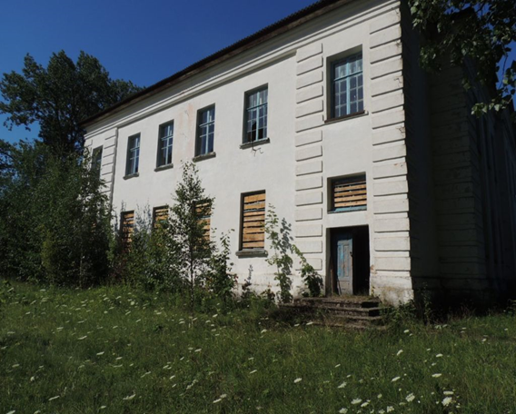
Сведения о капитальном строении | Инвентарный номер: 430/С-21598  Общая площадь: 1152,7 кв.м  Назначение: здание специализированное для образования и воспитания  Составные части: одноэтажное кирпичное здание с кирпичной пристройкой, двумя дощатыми и деревянным сараями, двумя бутобетонными погребами, двумя дощатыми уборными, навесом, металлической дымовой трубой, деревянным забором, бетонным покрытием  Год постройки: 1961
Сведения о земельном участке | Кадастровый номер: 424383502601000035  Площадь земельного участка: 2,1134 га  Целевое назначение: земельный участок для обслуживания зданий и сооружений базовой школы
Способ вовлечения | Продажа
Примечание

Новогрудский районный исполнительный комитет
Наименование объекта | Здания школы, гаража, тира с принадлежностями
Адрес | Гродненская область, Новогрудский район, Петревичский сельсовет, д. Налибоки, ул. Дольная, 70, 66Б, 66А
Балансо-держатель | Управление образования Новогрудского районного исполнительного комитета
Фото | 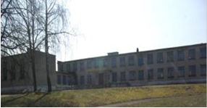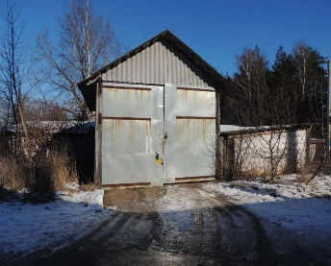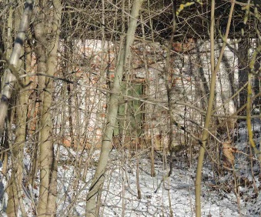
Сведения о капитальном строении | Инвентарный номер: 430/С – 41638, 430/С – 41621,  430/С – 41619  Общая площадь: 1876,5 кв.м (1821,9 кв.м, 34,4 кв.м, 20,2 кв.м)  Назначение: здание специализированное для образования и воспитания;  здание специализированное автомобильного транспорта;  здание специализированное физкультурно-оздоровительного и спортивного назначения  Составные части: двухэтажное кирпичное здание с кирпичной пристройкой, кирпичным тамбуром, бутобетонным погребом, дощатым навесом, блочной уборной, водонапорной башней, артезианской скважиной, железобетонным пожарным резервуаром, тепловой сетью протяженностью 65,5 м с одним колодцем, канализационной сетью протяженностью 170 м с тремя вводами и девятью колодцами, линией электропередач протяженностью 95,5 м, водопроводной сетью протяженностью 78,6 м с одним колодцем, асфальтобетонным покрытием площадью 2079 кв.м, площадкой из тротуарной плитки площадью 441 кв.м, бетонной площадкой площадью 17 кв.м, железобетонным тротуарным бордюром протяженностью 320 м;  одноэтажное шиферное здание;  одноэтажное кирпичное здание с блочным сараем  Год постройки: 1967; 1995; 1968
Сведения о земельном участке | Кадастровый номер: 424385207101000081; 424385207101000083; 424385207101000082  Площадь земельного участка: 2,5879 га (2,5301 га; 0,0035 га; 0,0543 га)  Целевое назначение: земельный участок для размещения объектов образования и воспитания (Налибокская БШ);  земельный участок для размещения автостоянок и гаражей;  земельный участок для размещения объектов физкультурно-оздоровительного и спортивного назначения
Способ вовлечения | Продажа
Примечание

Новогрудский районный исполнительный комитет
Наименование объекта | Здание школы с принадлежностями
Адрес | Гродненская область, Новогрудский район, Вселюбский сельсовет, аг. Бенин, ул. Приозёрная, 86
Балансодержатель | Управление образования Новогрудского районного исполнительного комитета
Фото | 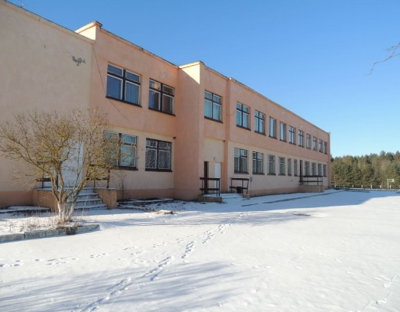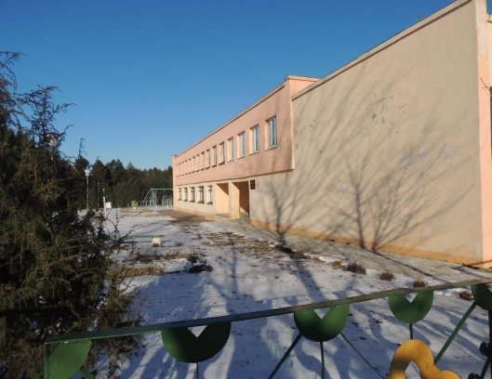
Сведения о капитальном строении | Инвентарный номер: 430/С-10233  Общая площадь: 1678,9 кв.м  Назначение: здание специализированное для образования и воспитания  Составные части: беседка, погреб, сарай, сарай, беседка, подвал, покрытие, забор, забор, ворота, калитка, дорожка, уборная, водопроводная сеть, канализационная сеть  Год постройки: 1994
Сведения о земельном участке | Кадастровый номер: 424381300801000064  Площадь земельного участка: 1,5346 га  Целевое назначение: земельный участок для обслуживания зданий и сооружений Бенинской средней школы-сада
Способ вовлечения | Продажа
Примечание

Новогрудский районный исполнительный комитет
Наименование объекта | Здание учебного корпуса № 1 с принадлежностями
Адрес | Гродненская область, Новогрудский район, г. Новогрудок, пер. Парковый, 3
Балансодержатель | Государственное учреждение образования «Новогрудский районный центр творчества детей и молодежи»
Фото | 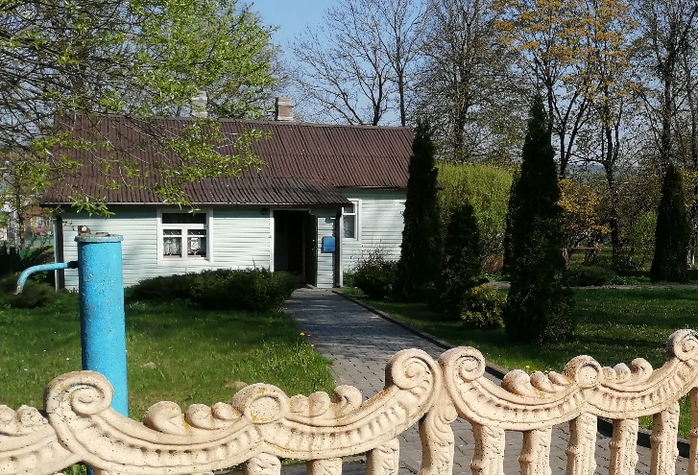
Сведения о капитальном строении | Инвентарный номер: 430/С-53822  Общая площадь: 64,9 кв.м  Назначение: здание специализированное для образования и воспитания  Составные части: пристройка, забор, забор, уборная, дорожка, участок линии электроснабжения 0,4 кВ  Год постройки: 1964
Сведения о земельном участке | Кадастровый номер: 424350100001005458  Площадь земельного участка: 0,0784 га  Целевое назначение: Земельный участок для размещения объектов образования и воспитания
Способ вовлечения | Продажа
Примечание

Новогрудский районный исполнительный комитет
Наименование объекта | Здание учебного корпуса № 2 с принадлежностями
Адрес | Гродненская область, Новогрудский район, г. Новогрудок, пер. Парковый, 5
Балансодержатель | Государственное учреждение образования «Новогрудский районный центр творчества детей и молодежи»
Фото | 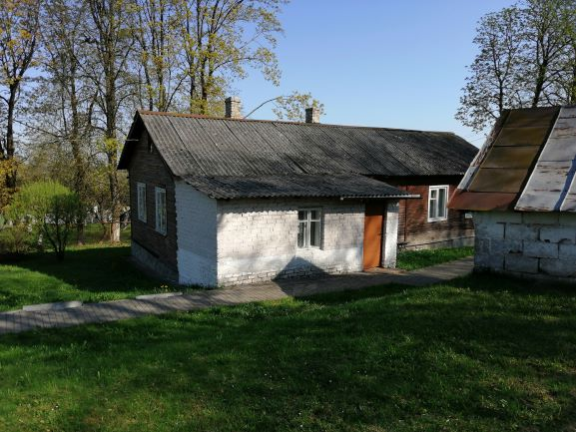
Сведения о капитальном строении | Инвентарный номер: 430/С-53625  Общая площадь: 127,3 кв.м  Назначение: здание специализированное для образования и воспитания  Составные части: пристройка, пристройка, сарай, забор, дорожка, участок линии электроснабжения 0,4 кВ, кабель  Год постройки: 1964
Сведения о земельном участке | Кадастровый номер: 424350100001005459  Площадь земельного участка: 0,1304 га  Целевое назначение: Земельный участок для размещения объектов образования и воспитания
Способ вовлечения | Продажа
Примечание

Новогрудский районный исполнительный комитет
Наименование объекта | Здание котельной
Адрес | Гродненская область, Новогрудский район, Вселюбский сельсовет, аг. Бенин, 87А
Балансодержатель | Новогрудское районное унитарное предприятие жилищно-коммунального хозяйства
Фото | 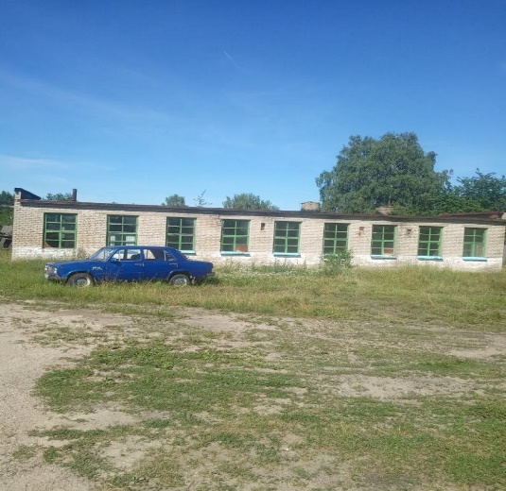
Сведения о капитальном строении | Инвентарный номер: 430/С-13974  Общая площадь: 126,7 кв.м  Назначение: здание специализированное коммунального хозяйства  Составные части: одноэтажное кирпичное здание  Год постройки: 1993
Сведения о земельном участке | Кадастровый номер: 424382000601000005  Площадь земельного участка: 0,1309 га  Целевое назначение: земельный участок для размещения объектов коммунального хозяйства
Способ вовлечения | Продажа
Примечание

Новогрудский районный исполнительный комитет
Наименование объекта | Административное помещение
Адрес | Гродненская область, Новогрудский район, г. Новогрудок, ул. Юбилейная, д. 23Б-3
Балансодержатель | Новогрудское районное унитарное предприятие жилищно-коммунального хозяйства
Фото | 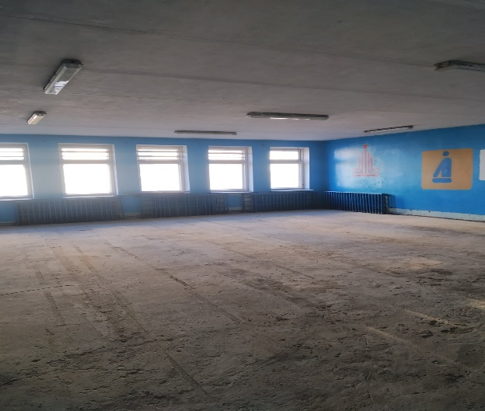
Сведения о капитальном строении | Инвентарный номер: 430/D – 22591  Общая площадь: 202,0 кв.м  Назначение: административное помещение  Составные части: нет  Год постройки: 1991
Сведения о земельном участке | Кадастровый номер: 424350100001003906  Площадь земельного участка: 0,0635 га (доля: 43/50)  Целевое назначение: земельный участок для размещения объектов административного назначения
Способ вовлечения | Продажа
Примечание

Новогрудский районный исполнительный комитет
Наименование объекта | Здание детского сада с принадлежностями (фрагменты ансамбля бывшего дворца Хрептовичей)
Адрес | Гродненская область, Новогрудский район, Щорсовский сельсовет, аг. Щорсы, ул. Парковая, 9
Балансодержатель | Отдел культуры Новогрудского районного исполнительного комитета
Фото | 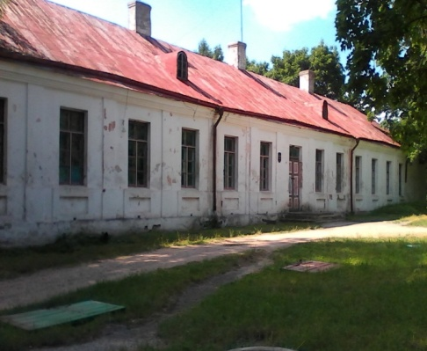
Сведения о капитальном строении | Инвентарный номер: 430/С-428  Общая площадь: 421,5 кв.м  Назначение: здание специализированное для образования и воспитания  Составные части: одноэтажное кирпичное здание с кирпичными сенями, бутобетонным погребом, асфальтным покрытием, водопроводной сетью протяженностью 75,2 м с одним колодцем, тепловой сетью протяженностью 204,8 м с одним колодцем, канализационной сетью протяженностью 154,8 м с пятью колодцами и одним колодцем-септиком  Год постройки: 1914
Сведения о земельном участке | Кадастровый номер: 424386005101000006  Площадь земельного участка: 0,2567 га  Целевое назначение: земельный участок для обслуживания зданий и сооружений детсада яслей
Способ вовлечения | Продажа
Примечание

Новогрудский районный исполнительный комитет
Наименование объекта | Нежилое здание (фрагменты ансамбля бывшего дворца Хрептовичей)
Адрес | Гродненская область, Новогрудский район, Щорсовский сельсовет, аг. Щорсы, ул. Парковая, 9А
Балансодержатель | Отдел культуры Новогрудского районного исполнительного комитета
Фото | 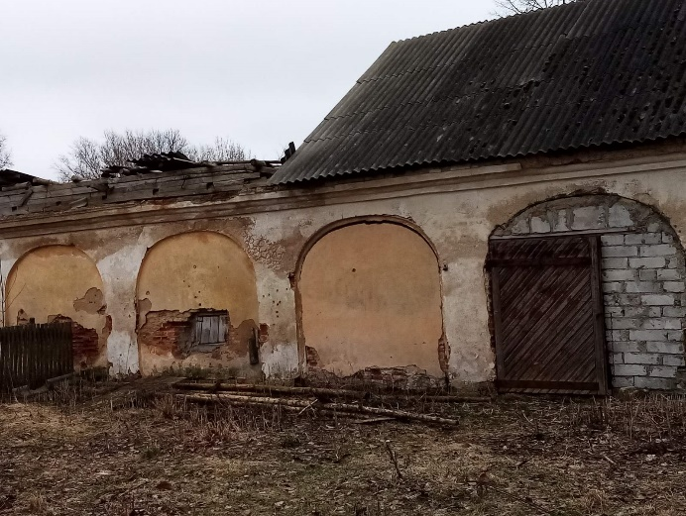
Сведения о капитальном строении | Инвентарный номер: 430/С-52906  Общая площадь: 387,5 кв.м  Назначение: здание неустановленного назначения Составные части: нет  Год постройки: 1814
Сведения о земельном участке | Кадастровый номер: 424386005101000396  Площадь земельного участка: 0,1761 га  Целевое назначение: земельный участок для обслуживания зданий и сооружений неустановленного назначения
Способ вовлечения | Продажа
Примечание

Новогрудский районный исполнительный комитет
Наименование объекта | Нежилое здание с принадлежностями (фрагменты ансамбля бывшего дворца Хрептовичей)
Адрес | Гродненская область, Новогрудский район, Щорсовский сельсовет, аг. Щорсы, ул. Парковая, 10
Балансодержатель | Отдел культуры Новогрудского районного исполнительного комитета
Фото | 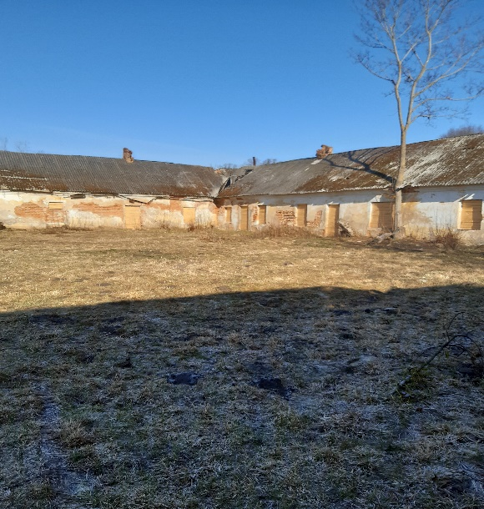
Сведения о капитальном строении | Инвентарный номер: 430/С-52907  Общая площадь: 1065,1 кв.м  Назначение: здание неустановленного назначения  Составные части: пристройка, пристройка, пристройка, забор, колодец  Год постройки: 1814
Сведения о земельном участке | Кадастровый номер: 424386005101000395  Площадь земельного участка: 0,8071 га  Целевое назначение: земельный участок для обслуживания зданий и сооружений неустановленного назначения
Способ вовлечения | Продажа
Примечание

Новогрудский районный исполнительный комитет
Наименование объекта | Здание неустановленного назначения с принадлежностями (фрагменты ансамбля бывшего дворца Хрептовичей)
Адрес | Гродненская область, Новогрудский район, Щорсовский сельсовет, аг. Щорсы, ул. Парковая, 15
Балансодержатель | Отдел культуры Новогрудского районного исполнительного комитета
Фото | 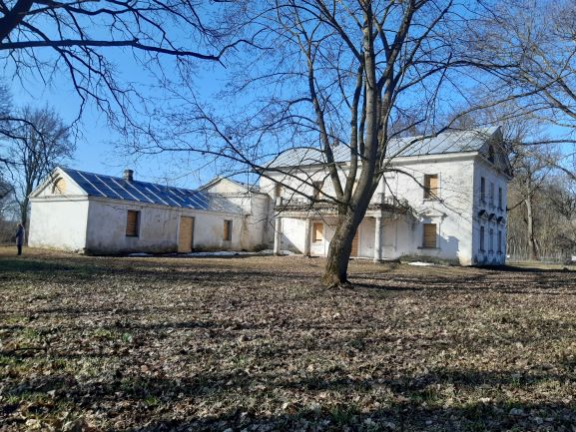
Сведения о капитальном строении | Инвентарный номер: 430/С-51780  Общая площадь: 541,4 кв.м  Назначение: здание неустановленного назначения  Составные части: двухэтажное кирпичное здание с бутобетонным погребом  Год постройки: 1730
Сведения о земельном участке | Кадастровый номер: 424386005101000380  Площадь земельного участка: 0,2787 га  Целевое назначение: земельный участок неустановленного назначения
Способ вовлечения | Продажа
Примечание

Новогрудский районный исполнительный комитет
Наименование объекта | Здание детской школы искусств с принадлежностями
Адрес | Гродненская область, Новогрудский район, Любчанский сельсовет, г.п. Любча, ул. Советская, 26
Балансодержатель | Отдел культуры Новогрудского районного исполнительного комитета
Фото | 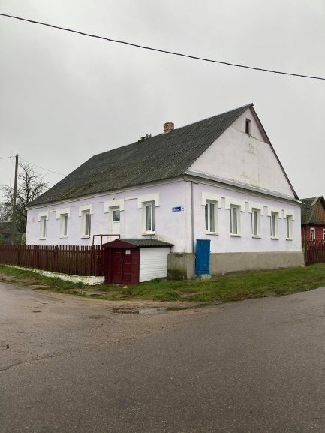
Сведения о капитальном строении | Инвентарный номер: 430/С- 16209  Общая площадь: 203,7 кв.м  Назначение: здания специализированные для образования и воспитания  Составные части: подвал, веранда, уборная, ограждение, калитка, ворота, дорожка, ограждение  Год постройки: 1946
Сведения о земельном участке | Кадастровый номер: 424355700001000030  Площадь земельного участка: 0,0759 га  Целевое назначение: обслуживание зданий
Способ вовлечения | Продажа
Примечание

Новогрудский районный исполнительный комитет
Наименование объекта | Здание клуба с принадлежностями
Адрес | Гродненская область, Новогрудский район, Ладеникский сельсовет, аг. Городечно, ул. Октябрьская, 4
Балансодержатель | Отдел культуры Новогрудского районного исполнительного комитета
Фото | 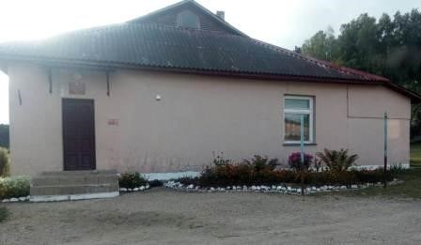
Сведения о капитальном строении | Инвентарный номер: 430/С-15847  Общая площадь: 166,0 кв.м  Назначение: здание специализированное культурно-просветительного и зрелищного назначения  Составные части: одноэтажное кирпичное здание с кирпичным складом, дощатой уборной  Год постройки: 1969
Сведения о земельном участке | Кадастровый номер: 424381701601000003  Площадь земельного участка: 0,0923 га  Целевое назначение: земельный участок для строительства и обслуживания здания сельского клуба
Способ вовлечения | Продажа
Примечание

Новогрудский районный исполнительный комитет
Наименование объекта | Здание клуба с принадлежностями
Адрес | Гродненская область, Новогрудский район, Любчанский сельсовет, д. Голынь, 37А
Балансодержатель | Отдел культуры Новогрудского районного исполнительного комитета
Фото | 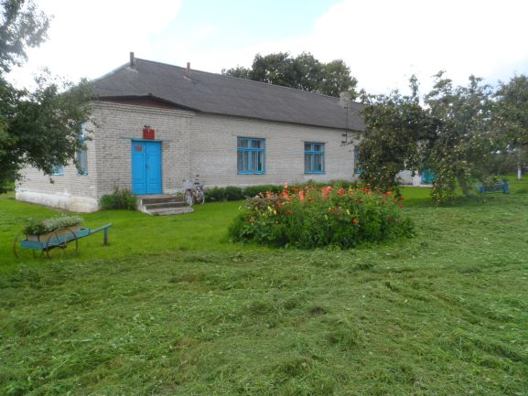
Сведения о капитальном строении | Инвентарный номер: 430/С-17217  Общая площадь: 301,7 кв.м  Назначение: здание специализированное культурно-просветительного и зрелищного назначения  Составные части: одноэтажное кирпичное здание с двумя кирпичными верандами, дощатой уборной  Год постройки: 1968
Сведения о земельном участке | Кадастровый номер: 424375701601000003  Площадь земельного участка: 0,6361 га  Целевое назначение: для обслуживания зданий и сооружений Голынского сельского клуба
Способ вовлечения | Продажа
Примечание

Новогрудский районный исполнительный комитет
Наименование объекта | Здание центра технического творчества учащихся с принадлежностями
Адрес | Гродненская область, Новогрудский район, г. Новогрудок, ул. Почтовая, д. 4
Балансодержатель | Государственное учреждение образования «Новогрудская детская школа искусств»
Фото | 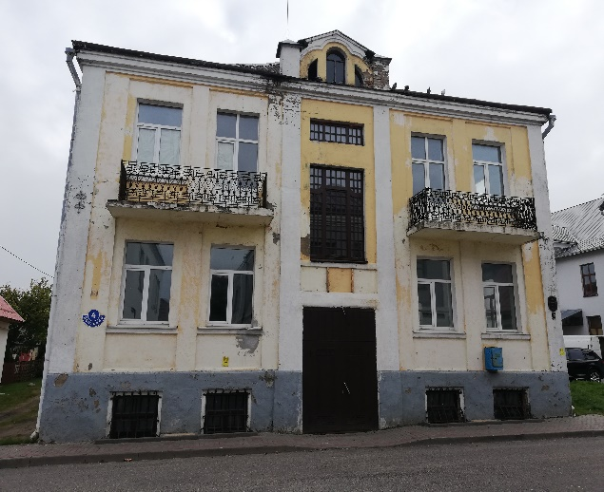
Сведения о капитальном строении | Инвентарный номер: 430/С-50629  Общая площадь: 1060,8 кв.м  Назначение: здание специализированное для образования и воспитания  Составные части: подвал, сарай, дымовая труба, водопроводный ввод, канализационный выпуск, линия электропередачи  Год постройки: 1929
Сведения о земельном участке | Кадастровый номер: 424350100001000339  Площадь земельного участка: 0,1986 га  Целевое назначение: строительство и обслуживание зданий и сооружений
Способ вовлечения | Продажа
Примечание

Новогрудский районный исполнительный комитет
Наименование объекта | Здание клуба с принадлежностями
Адрес | Гродненская область, Новогрудский район, Любчанский сельсовет, д. Сенно, 37А
Балансодержатель | Государственное учреждение культуры «Новогрудская районная библиотека»
Фото | 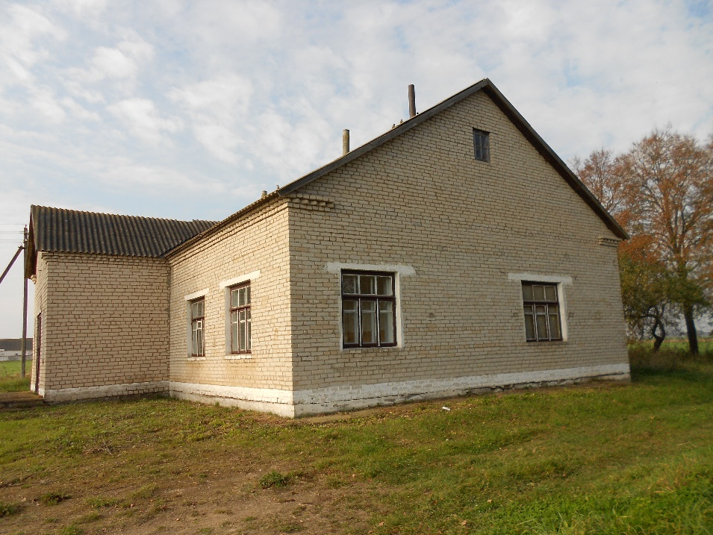
Сведения о капитальном строении | Инвентарный номер: 430/С – 15823  Общая площадь: 146,5 кв.м  Назначение: здание специализированное культурно-просветительного и зрелищного назначения  Составные части: одноэтажное кирпичное здание с кирпичной верандой  Год постройки: 1967
Сведения о земельном участке | Кадастровый номер: 424375706601000002  Площадь земельного участка: 0,1874 га  Целевое назначение: для обслуживания зданий и сооружений Сенненского сельского клуба
Способ вовлечения | Продажа
Примечание

Новогрудский районный исполнительный комитет
Наименование объекта | Административное здание с принадлежностями
Адрес | Гродненская область, Новогрудский район, Воробьевичский сельсовет, д. Новоселки, 2А
Балансодержатель | Воробьевичский сельский исполнительный комитет
Фото | 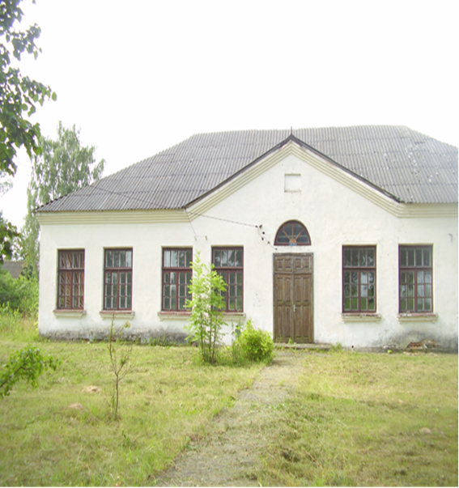
Сведения о капитальном строении | Инвентарный номер: 430/С-30498  Общая площадь: 241,1 кв.м  Назначение: здание административно-хозяйственное  Составные части: покрытие  Год постройки: 1961
Сведения о земельном участке | Кадастровый номер: 424384003101000002  Площадь земельного участка: 0,5595 га  Целевое назначение: земельный участок для обслуживания административного здания
Способ вовлечения | Продажа
Примечание

Новогрудский районный исполнительный комитет
Наименование объекта | Здания детского сада с принадлежностями и котельной
Адрес | Гродненская область, Новогрудский район, Любчанский сельсовет, д. Бор, ул. Молодежная, 18, 18/1
Балансодержатель | Любчанский сельский исполнительный комитет
Фото | 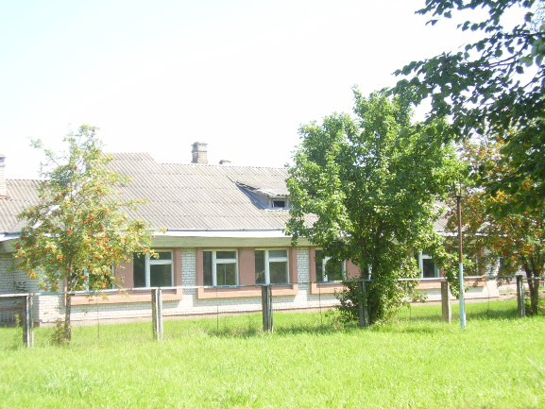
Сведения о капитальном строении | Инвентарный номер: 430/С-16700, 430/С–48298  Общая площадь: 1020,6 кв.м (985,6 кв.м, 35,0 кв. м)  Назначение: здание специализированное для образования и воспитания;  здание специализированное коммунального хозяйства  Составные части: подвал, ограждение, теневой навес, теневой навес, участок водопроводной сети, участок канализационной сети, участок тепловой сети;  нет  Год постройки: 1986, 1995
Сведения о земельном участке | Кадастровый номер: 424375700601000012  Площадь земельного участка: 0,7022 га  Целевое назначение: земельный участок для обслуживания зданий и сооружений Борской школы-сада
Способ вовлечения | Продажа
Примечание

Новогрудский районный исполнительный комитет
Наименование объекта | Здание спортивной школы с принадлежностями
Адрес | Гродненская область, Новогрудский район, г. Новогрудок, ул. Малый Замок, д. 26
Балансодержатель | Учреждение «Новогрудская детско-юношеская спортивная школа № 2»
Фото | 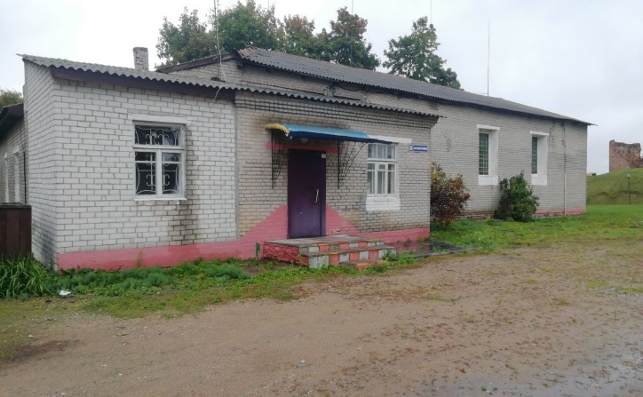
Сведения о капитальном строении | Инвентарный номер: 430/С-34358  Общая площадь: 331,7 кв.м  Назначение: здание специализированное физкультурно-оздоровительного и спортивного назначения  Составные части: сарай, сарай, пристройка, пристройка Год постройки: 1957
Сведения о земельном участке | Кадастровый номер: 424350100001000341  Площадь земельного участка: 0,2870 га  Целевое назначение: обслуживание зданий и сооружений
Способ вовлечения | Продажа
Примечание

